TEMA: Coordinación Fina
SUBTEMA: Viso-Manual
LOGRO: desarrollar la precisión y coordinación de ojos con las manos
FASES | ACTIVIDAD | RECURSOS
INICIO: | - Canción de bienvenida  https://youtu.be/s92EtGl6FQc  - Llamado a lista  https://youtu.be/UAvfxZ7sbTI  - Fecha y estado del tiempo https://youtu.be/nXMhhgBLDo4 | Reproductor.
DESARROLLO: | - Se les realizara una explicación del tema aremos ejercicio y veremos el video educativo  https://youtu.be/wWSrSX7RYN8  - la docente enseñara lamina con ejemplo del tema expuesto en clase  - Los estudiantes desarrollaran la actividad con la docente donde van a introducir la lana dentro del agujero del arito pequeño.  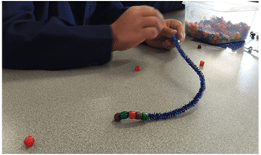 | Reproductor de música ,videos y  Lana y aritos pequeños para actividad.
CIERRE: | - actividad de ejercicios : estiramiento y relajación  - Canción de despedida.  https://youtu.be/qzbu3EgmEvM | Colchonetas  Reproductor

